**МИНИСТЕРСТВО ОБРАЗОВАНИЯ И НАУКИ РОССИЙСКОЙ ФЕДЕРАЦИИ**

**ФЕДЕРАЛЬНОЕ ГОСУДАРСТВЕННОЕ БЮДЖЕТНОЕ**

**ОБРАЗОВАТЕЛЬНОЕ УЧРЕЖДЕНИЕ**

**ВЫСШЕГО ПРОФЕССИОНАЛЬНОГО ОБРАЗОВАНИЯ**

**«ПЕТРОЗАВОДСКИЙ ГОСУДАРСТВЕННЫЙ УНИВЕРСИТЕТ»**

**ИНСТИТУТ МАТЕМАТИКИ И ИНФОРМАЦИОННЫХ ТЕХНОЛОГИЙ**

**Кафедра прикладной математики и кибернетики**

**КУРСОВАЯ РАБОТА**

**на тему:** «3D часы с использованием OpenGL»

*Работу выполнили* студенты 22205 группы

Ефимова Дарья Сергеевна,

Кнауб Денис Иванович

*Руководитель работы*:

Гудач Даниил Васильевич

дата защиты: «25» декабря 2020 г.

Оценка: __________________

Петрозаводск 2020г.

Оглавление

Введение 3

Описание проекта 4

Реализация 5

**Время** 5

**Отрисовка часов** 5

**Цифры** 6

**Обработка клавиатуры** 6

Заключение 8

Введение

Для применения полученных знаний в ходе изучения дисциплины «Компьютерная графика» было решено в курсовой работе сделать 3D часы, отображающие текущее локальное время с точностью до секунд.

Для разработки будут использоваться спецификация OpenGL и язык программирования С++.

Описание проекта

В проекте предполагается реализовать настенные часы, время на которых будет синхронизироваться с локальным временем. Отображение будет осуществлено как с помощью стрелок (часовой, минутной, секундной), так и в виде цифр HH:MM:SS (часы:минуты:секунды), которые будут также отображены на циферблате.

На часах будет возможность изменять цифры на арабские (по умолчанию стоят римские), вращать объект влево/вправо, вверх/вниз, а также приближаться и отдаляться.

3D часы будут оснащены освещением, что придаст им вполне реалистичный вид.

Реализация

**Время**

Синхронизация со временем в программе происходит с помощью библиотеки <time.h> и функций time(), localtime(). Если время изменяется, то каждый раз вызывается функция, которая заново отрисовывает часы с измененным значением времени.

**Отрисовка часов**

Сначала в программе происходит отрисовка рамки часов с помощью функции glutSolidTorus(). Далее идет реализация трех стрелок: каждая из них является полигоном и отрисовывается в отдельном методе, используя заданные координаты. Отдельно происходит прорисовка часовой шкалы (в виде полигона) и минутной шкалы (в виде линий). На часовую шкалу устанавливаются по умолчанию выбранные цифры (римские). В центр стрелок вставляем сферу с помощью функции glutSolidSphere() – крепеж стрелок между собой и часами.

На начальном этапе уже включаем освещение: создан один источник света, использующий отражаемый свет, что создает эффект блика.

В итоге получаем уже правильно функционирующие часы (Рис. 1):

Рис. 1: Заготовка часов

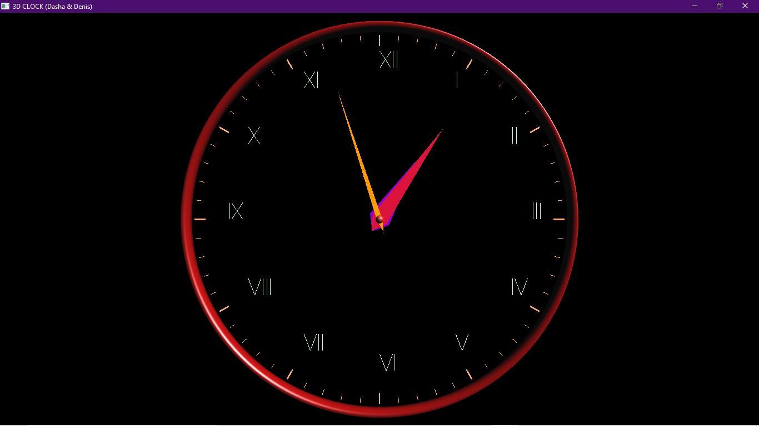

**Цифры**

Следующей задачей стоит прорисовывание времени в виде HH:MM:SS (часы:минуты:секунды), расположенное выше центра часов, но не выходя за их рамки. Сами цифры было решено реализовывать при помощи кругов (функцией glutSolidSphere() ), поэтому в отдельном методе выписаны все варианты отрисовки каждой цифры от 0-9. Сложность состояла в учитывании корректного расстояния между каждой сферой, формирующие цифру, а также между самими цифрами (и двоеточиями).

Высчитав необходимое расстояния и размеры, получили следующий результат (Рис. 2):

Рис. 2: Готовая реализация часов

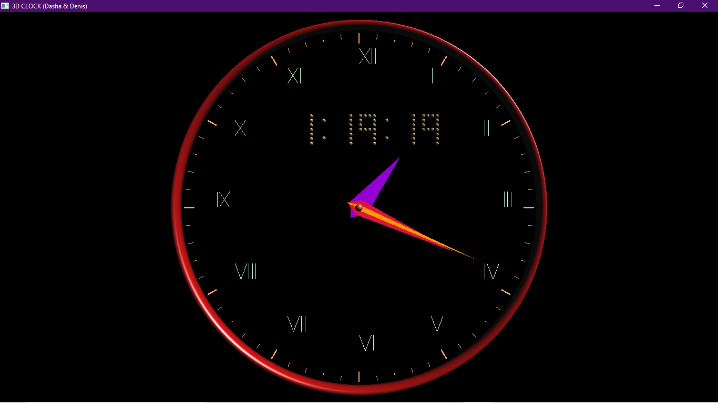

**Обработка клавиатуры**

Для вращения часов используются клавиши ‘a’, ‘d’, ‘w’, ‘s’ – соответственно влево, вправо, вверх и вниз. Для приближения используется клавиша ‘z’, для отдаления – ‘x’. Также при нажатии ‘t’ можно сменить раскладку на часах (любое количество раз).

Пример можно увидеть на Рис. 3, 4.

Рис. 3: Использование обработки клавиатуры

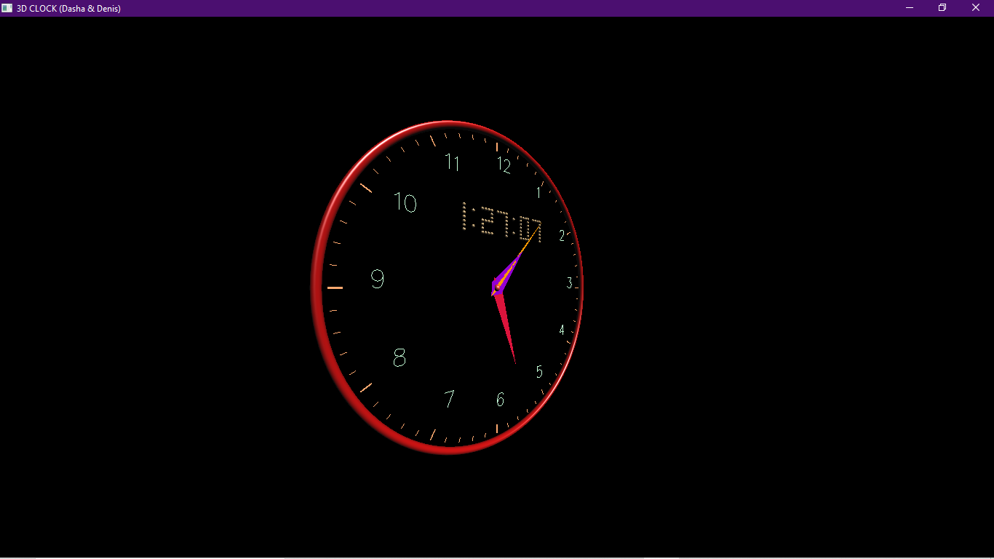

Рис. 4: Часы вблизи

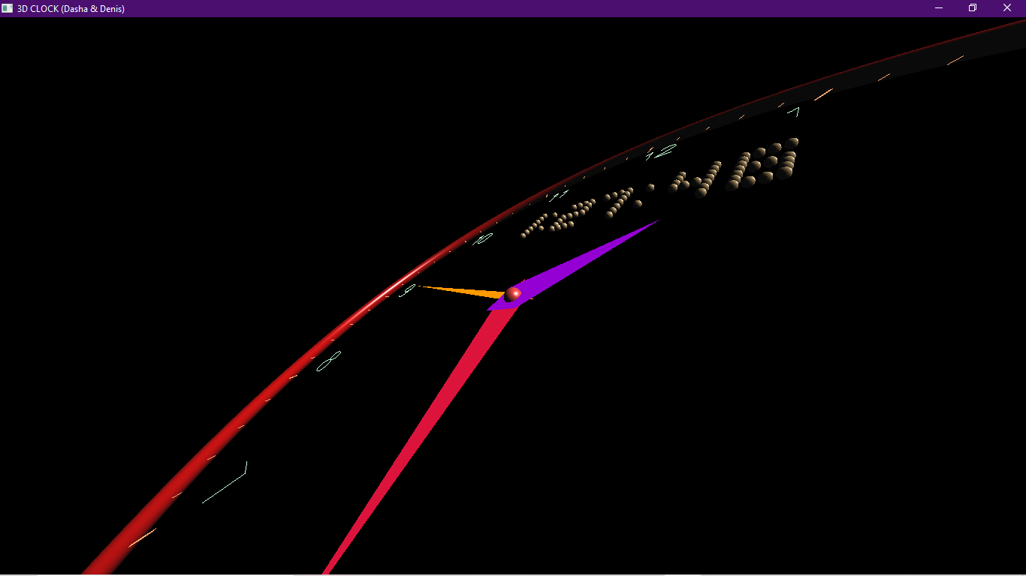

Заключение

В результате проделанной работы реализовать все задуманное удалось. Программа отображает верно работающие часы, которые оформлены красивым и реалистичным дизайном.

В дальнейшем часы можно улучшить, добавив крутящиеся сзади часов шестеренки и качающийся в такт часам маятник.